**第一二单元阶段素养检测随堂练**

**一年级数学下册高频考点易错题苏教版**

学校:___________姓名：___________班级：___________考号：___________

**一、选择题**

1．用两个可以拼成下面（    ）图形。

A．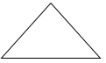 B．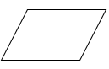 C．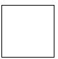 D．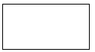

2．被减数是12，减数是3，差是（    ）。

A．42 B．9 C．15

3．7+□<16，□里最大填（   ）。

A．8                                              B．9                                              C．10

4．数一数，下图中有（    ）个平行四边形。

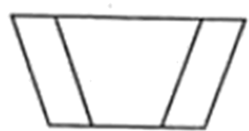

A．1 B．2 C．3

5．下边的面是(　　)。

A． B． C．

6．16－（    ）＝8。

A．6 B．7 C．8

7．下列图形中（    ）不能用七巧板拼成。

A． B． C．

8．有11块蛋糕，爸爸和小明2人吃了8块，还剩（    ）块。

A．1 B．3 C．9

**二、填空题**

9．有________个三角形，有________个正方形。

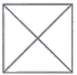

10．辨认图形，填一填。

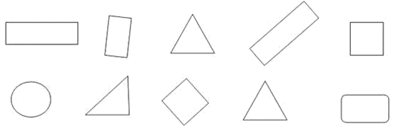

长方形有________个；圆有________个；

正方形有________个；三角形有________个。

11．同学们排成一队，小宇排第7，小艺排第11，小宇和小艺之间有( )人。

12．红领巾是( )形，自行车轮胎是( )形，数学书封面是( )形．

13．今年3月份上海的天气情况。

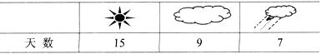

（1）雨天比晴天少________天

（2）晴天比阴天多________天

（3）算出这个月一共有________天

14．数一数。

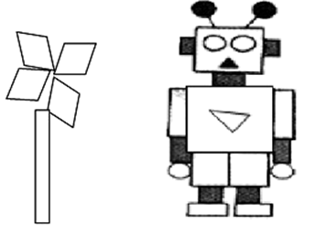

（1）有( )个，有( )个，有( )个，有( )个，有( )个。

（2）( )最多，( )最少。

（3）比多( )。

15．计算( )，口算时，想：( )，算：( )。

16．我认识的平面图形有( )、( )、( )等。

**三、判断题**

17．用5个只能拼成一个大的长方形．  ( )

18．搭一个五边形最少需要5根小棒。    ( )

19．被减数是13，减数是8，差是5。( )

20．用可以画图形。( )

21．被减数是18，减数是9，差是9。( )

22．12枝花插在2个花瓶里，一个花瓶插6枝，另一个花瓶插6枝。( )

23．用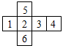做成一个，数字“4”的对面是数字“1”。( )

24．用3根小棒能摆一个三角形，用4根小棒能摆一个正方形。   ( )

**四、计算题**

25．口算．

11－5＝________   12－3＝________    13－6＝________    14－9＝________

15－7＝________    16－9＝________    17－8＝________    12－8＝________

11－3＝________    14－7＝________    16－2＝________    19－5＝________

26．竖式计算，看谁都能算对。

16－8－5＝     7＋6－5＝     11－2＋5＝     8＋4＋2＝

27．用你喜欢的方法计算。

16－9＝________     11－9＝________

19－9＝________     13－9________

10－9＝________     15－9＝________

17－9＝________     18－9＝________

**五、看图列式**

28．我会看图列式。

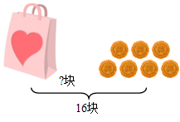

（    ）

29．看图写算式。

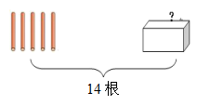



**六、解答题**

30．还有多少筐没有运走？

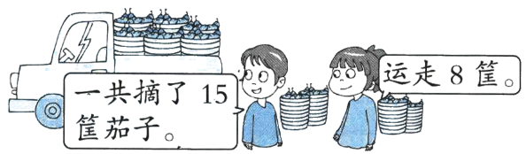

□○□=□（    ）

31．每人要跳12个．

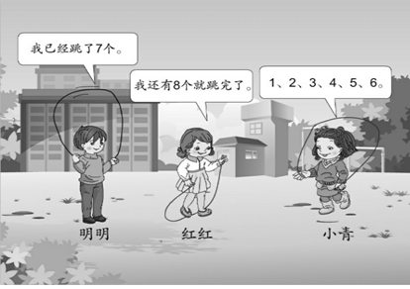

1. 明明还差几个？

（2）红红已经跳了多少个？

1. 小青还差几个？

32．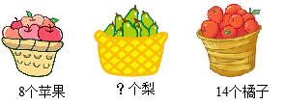

（1）苹果和梨一共有17个，梨有多少个？

（个）

口答：梨有（    ）个。

（2）再加几个苹果，苹果和橘子就一样多了？

（个）

口答：再加（    ）个苹果，苹果和橘子就一样多了。

33．13个小朋友排成一队做操，排在明明前面的有4人，排在明明后面的有几人？

34．同学们排成一队去智慧城参观，亮亮和苗老师之间有几人？（用自己的方法表示出解答过程）

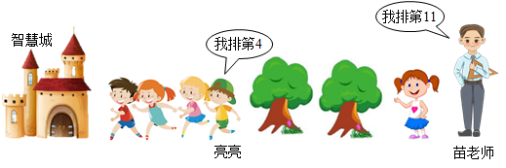

35．小光家养了16只白兔和7只黑兔，黑兔比白兔少多少只？

1. 一件背心7元，一条短裤 4元，妈妈只带了5元，买这两样东西还差多少元？

37．17个苹果，每5个装一袋，可以装满几袋？

**参考答案：**

1．B

2．B

3．A

4．B

【分析】数平行四边形时要按照一定的顺序数，先数单个的平行四边形，再数2个四边形合成1个平行四边形的，最后数3个四边形合成1个平行四边形的。据此解答。

【详解】图中单个的平行四边形有2个，无其他合成的平行四边形。

故答案为：B

【点睛】本题考查组合图形的计数，按一定顺序不重不漏地数是解本题的关键。

5．A

6．C

【详解】用想加算减的方法，想8＋8＝16，所以16－8＝8；

故答案为：C

【点睛】熟练掌握20以内退位减法的算法是解答本题的关键。

7．C

【分析】七巧板，由1个平行四边形、1个正方形、5个三角形拼成，可据此观察每个图形，看是否有其它的基本图形。

【详解】A．这个滑梯由1个平行四边形、1个正方形、5个三角形拼成，

B．这艘帆船由1个平行四边形、1个正方形、5个三角形拼成，

C．这架飞机里含有一个长方形，因此不是由七巧板拼成的。

故答案为：C

8．B

9．     8     1

【详解】在找三角形时，先找一个小三角形的共有4个，由2个小三角组成的更大的三角形有4个，所以三角形总数一共有8个，正方形就是1个。

10．     3     1     2     3

11．3

12．     三角     圆     长方

13．     8     6     31

【分析】根据统计表中的信息进行分析。

【详解】（1）

（2）

（3）

【点睛】对于统计图表的问题，首先要搞清楚统计图表所传达的信息，然后再根据信息回答问题。

14．     10     2     6     4     6          △     6

15．     6     6     6

16．     长方形     正方形     圆形

17．√

18．√

19．√

【分析】十几减8的退位减法。

【详解】此题属于20以内的退位减法，被减数是13，减数是8，列出算式是13－8，差是5。

故答案为：√

20．×

21．√

【分析】根据被减数－减数＝差，代入数据进行计算即可。

【详解】18－9＝9

被减数是18，减数是9，差是9，原题说法正确。

故答案为：√

【点睛】熟练掌握20以内数的减法计算是解题的关键。

22．√

【分析】根据减法的意义，用12减去一个花瓶里面插的枝数，即得出另一个花瓶插多少枝，据此列式解答即可。

【详解】12－6＝6（枝）

所以，一个花瓶插6枝，另一个花瓶插6枝。原题说法正确。

故答案为：√。

【点睛】本题考查学生对20以内减法运算的掌握和运用。

23．×

24．×

【详解】正方形4条边相等，用4个长度相等的小棒才能摆成正方形。

故答案为：×

25．     6     9     7     5     8     7     9     4     8     7     14     14

26．3；8；14；14

27．     7     2     10     4     1     6     8     9

28．16－7＝9（块）

29．14－5＝9

30．15－8=7（筐）

31．（1）12－7=5（个）答：明明还差5个．

（2）12－8=4（个）答：红红已经跳了4个

（3）12－6=6（个）答：小青还差6个．

【详解】利用需要跳的个数－已经跳的个数分别求解．

32．（1）17－8＝9；9

（2）14－8＝6；6

【分析】（1）求梨有多少个，用减法计算；

（2）再加几个苹果和橘子一样多，就是求橘子比苹果多几个，用减法计算。

【详解】（1）17－8＝9（个）

口答：梨有9个。

（2）14－8＝6（个）

口答：再加6个苹果，苹果和橘子就一样多了。

【点睛】本题考查两位数减一位数的应用。

33．8人

【详解】13－4＝9（人）

9－1＝8（人）

答：排在明明后面的有8人。

34．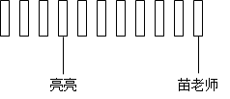 ；6

35．16－7＝9（只）；9

36．6元

【详解】先计算出背心和短裤一共多少元，再减去5元即可。

7＋4－5

＝11－5

＝6（元）

答：买这两样东西还差6元。

【点睛】本题主要考查加减混合运算的实际应用，解题时要看清题题目要求，理清题目关系。

37．3袋

【分析】要知道能装满几袋，需计算17里面有几个5，用17连减5可得解。

【详解】17－5－5－5＝2（个）

答：可以装满3袋。

【点睛】此题考查了“一个数里面有几个另一个数”的实际应用，可用连减的方法来计算。

